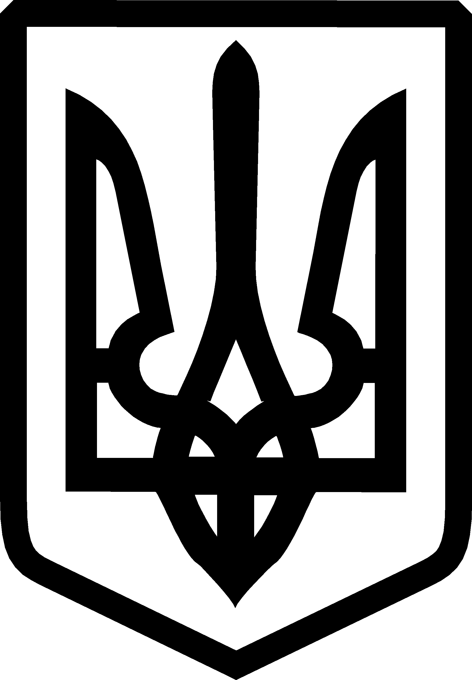
УКРАЇНА

ФЕДОРІВСЬКА СІЛЬСЬКА РАДА
ПОЛОГІВСЬКОГО РАЙОНУ ЗАПОРІЗЬКОЇ ОБЛАСТІ
сьомого скликання
тридцять шоста сесія
РІШЕННЯ

19 червня 2018року №11
с.Федорівка

Про дозвіл на розроблення проекту землеустрою, щодо відведення земельної ділянки у власність гр. Малюченко Ользі Миколаївні для ведення особистого селянського господарства на території Федорівської сільської ради

Керуючись ст.26 Законом України «Про місцеве самоврядування в Україні», статтями 12, 33, 116, 118, 121 та п. 12 розділу 10 Земельного кодексу України, розглянувши заяву гр. Малюченко О.М. , щодо передачі земельної ділянки у власність для ведення особистого селянського господарства , Федорівська сільська рада ВИРІШИЛА:

- Дати дозвіл гр. Малюченко Ользі Миколаївні (ін. код 3130917049 ), на розроблення проекту землеустрою, щодо відведення земельної ділянки у власність для ведення особистого селянського господарства на території с. Федорівка, орієнтовною площею 2,00га Федорівської сільської ради, згідно схеми (додаток 1).
- Контроль за виконанням даного рішення покласти на постійну комісію з питань охорони навколишнього середовища та регулювання земельних відносин.

Сільський голова В.І. Черноус

Додаток 1
до рішення сесії Федорівської сільської
ради №11 від 19.06.2018року.

СХЕМА
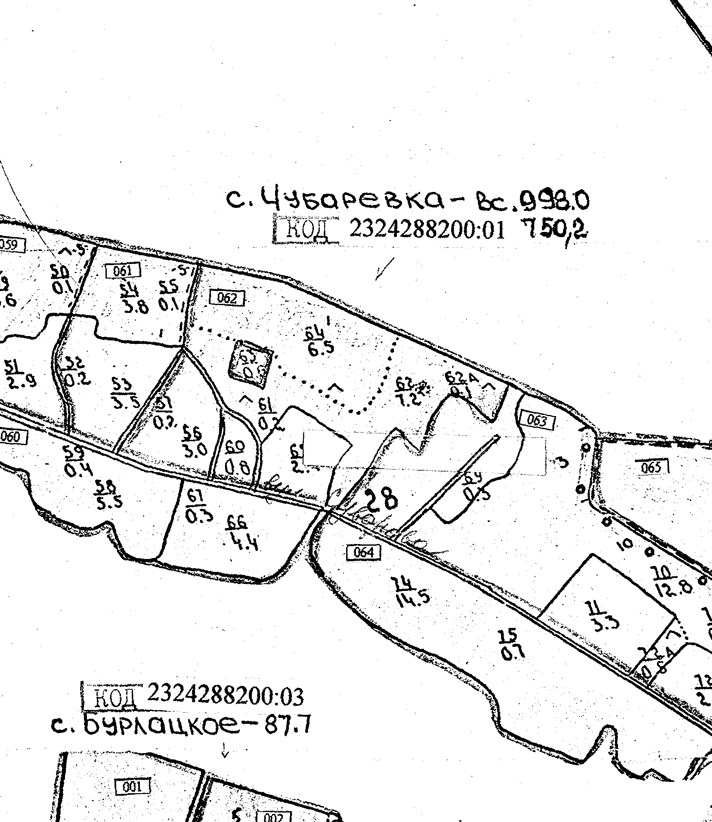
Розміщення земельних ділянок які погоджуються для передачі у власність Малюченко О.М. на території с. Федорівка
Федорівської сільської ради.

□- земельна ділянка

Сільський голова В.І. Черноус

Спеціаліст В.Г. Черевко

